Thuja Occıdentalıs "Woodwardii"

Özellikleri

Yaprakların, güçlü, koyu yeşil rengini yıl boyunca koruduğu dinç bir bitkidir. Yassı dallarla yoğun, küre şeklinde bir çalı oluşur. Yuvarlak düzenli şekli budanmadan da korunur. Dayanıklılığı nedeniyle çok tercih edilir. Alçak veya orta yükseklikte sınırlar elde etmede kullanılır.

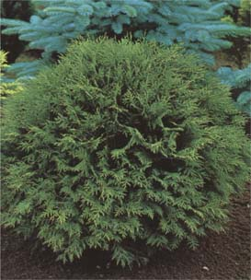

Yapraklı Ağaclar | YAPRAK  RENGİ | ÇİÇEK  RENGİ | MEYVE  (TOHUM)  RENGİ | SONBAHARDA  YAPRAK  RENGİ | çiçek açma dönemi | boy(max mt.) | çit için | bodur için | grup için | Davranış |  |  | Gelişme |  |  | Toprak |  | Işık İhtiyacı |  |  | İklim |  | Bölge |  |  |  | not
 |  |  |  |  |  |  |  |  |  | yayılıcı | dağınık | piramit form | yavaş | orta | hızlı | taze / havalanmış | kuru | güneş | gölge | yarı gölge | soğuk | ılıman | kıyı şeridi | alçak rakım | yüksek rakım | ova | not
Thuja Occıdentalıs "Woodwardii" | Yeşil | - | - | - | - | 5 | - | - | - | - | - | - | - | - | - | - | - | - | - | - | - | - | - | - | - | - | -

